--зх0хщ9шёМИНИСТЕРСТВО НАУКИ И ВЫСШЕГО ОБРАЗОВАНИЯ РОССИЙСКОЙ ФЕДЕРАЦИИ
Федеральное государственное бюджетное образовательное учреждение высшего образования
«Казанский национальный исследовательский технический университет
им. А.Н. Туполева – КАИ»
Институт компьютерных технологий и защиты информации
Отделение СПО в ИКТЗИ (Колледж информационных технологий)

ЛАБОРАТОРНАЯ РАБОТА №3
по дисциплине
Программное обеспечение компьютерных сетей
Тема: «Планирование стратегии управления образами»

Работу выполнил
Студент гр.4339
Баландин А. Н.
Принял
Преподаватель Сафиуллин М.И.

Казань 2026
Цель работы: научится работать с утилитой Acronis snap deploy 5
Теоретическая сведения:
Acronis Snap Deploy — это решение для массового развёртывания операционных систем и программного обеспечения в корпоративной среде.
Ключевые возможности:
Массовое развёртывание — одновременная установка образов дисков на сотни компьютеров и серверов через multicast-технологию, что значительно ускоряет процесс.
Создание универсальных образов — позволяет создать точный образ диска с ОС, настройками, файлами и приложениями, который затем можно развернуть на разнородном оборудовании.
Поддержка разного оборудования — развёртывание образов на устройствах с различной конфигурацией «железа» благодаря гибкому управлению драйверами.
Гибкие методы развёртывания — поддержка ручного, автоматического, запланированного и пользовательского запуска развёртывания для Windows и Linux систем.
Развёртывание «на лету» — возможность восстанавливать образы на работающие Windows-машины без необходимости ручной загрузки каждой системы с внешнего носителя.
Основное назначение: упрощение и ускорение процесса подготовки парка компьютеров и серверов к работе — например, при открытии нового офиса, обновлении ОС или восстановлении после сбоя.
Продукт часто используется вместе с другими решениями Acronis (например, Acronis Cyber Protect) для комплексной защиты и управления ИТ-инфраструктурой.
Выполнение работы:
Создаем образ системы с помощью утилиты Acronis snap deploy image creator

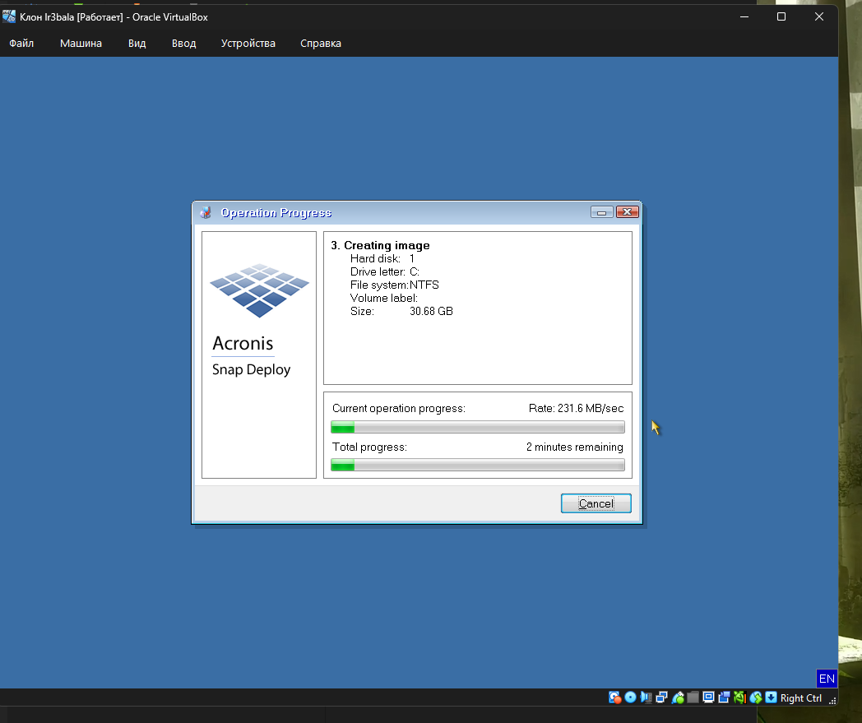
Рис. 1
С другого пк подключаемся к нашему основному где хранится образ системы
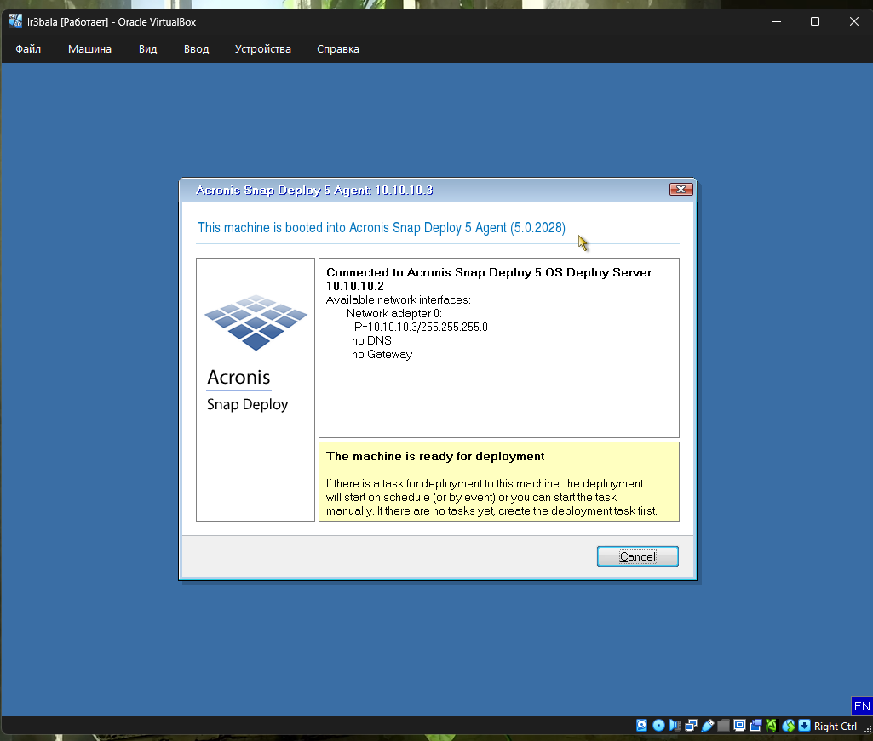
Рис. 2
На основном пк выбираем второй пк на который будем накатывать образ
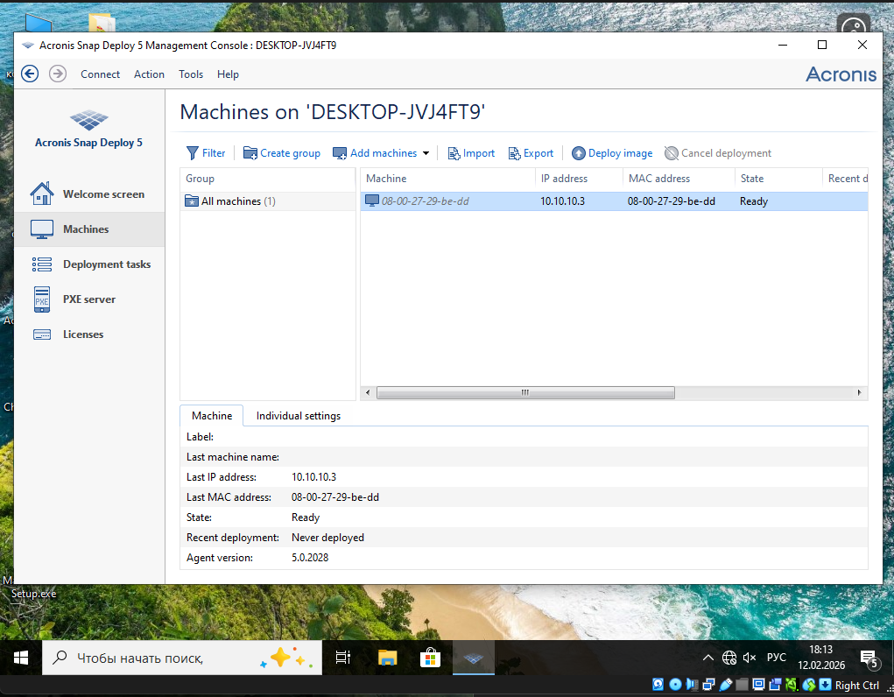
Рис. 3
Выбираем файл образа и сохраняем настройки
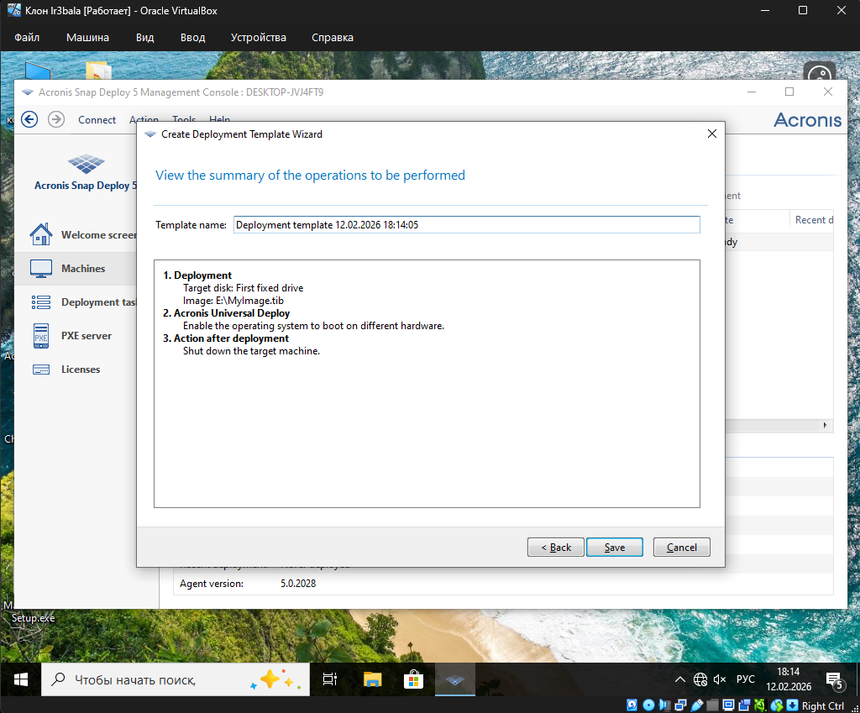
Рис. 4
Запускаем установку
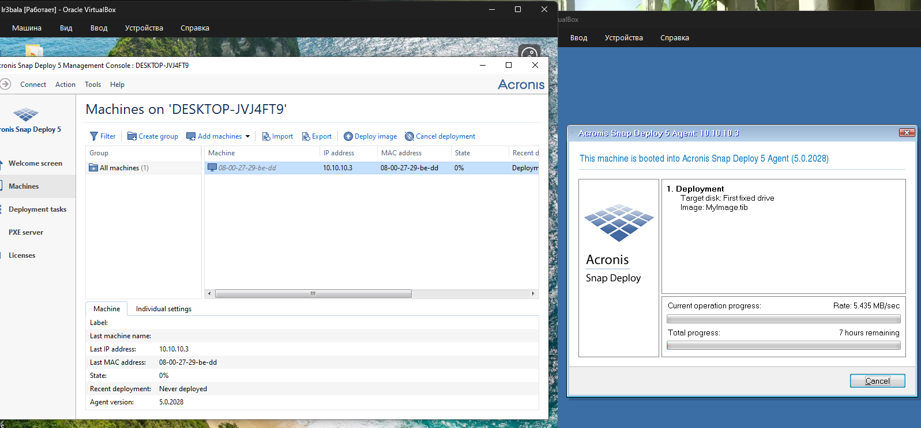
Рис. 5
Новая установка прошла успешно
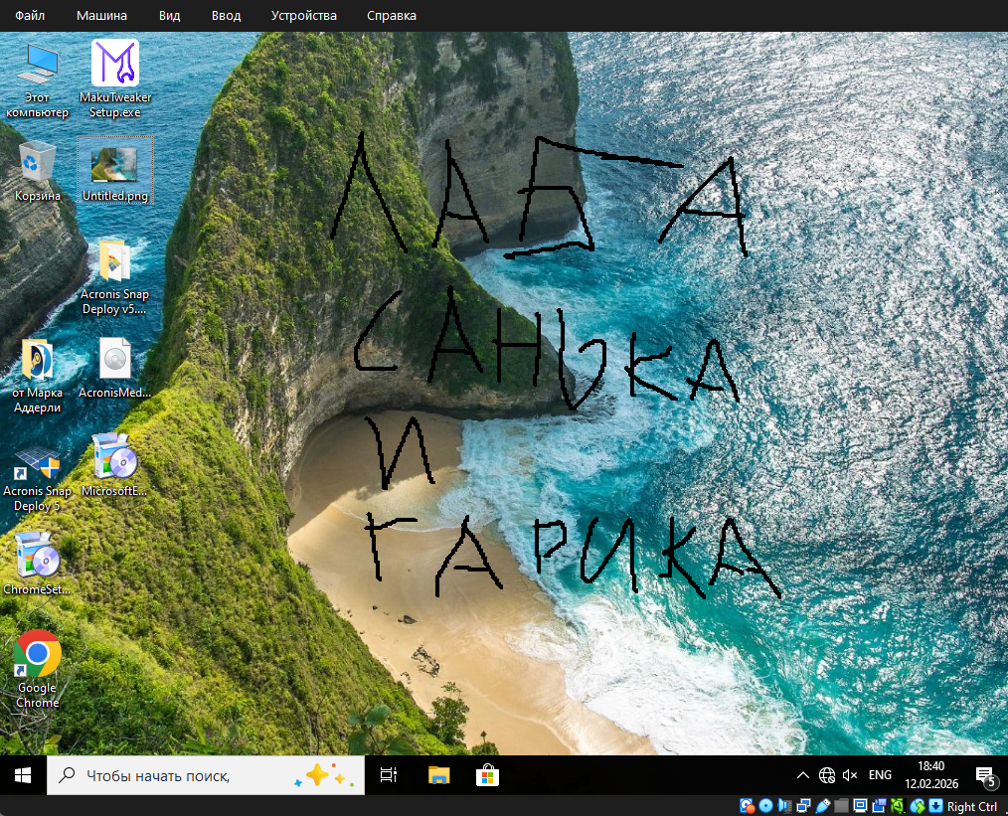
Рис. 6
Вывод: я научился работать с утилитой Acronis snap deploy, научился загружать windows без загрузочного носителя, и загружать образы удаленно на другие пк

